Dzień 3
Temat dnia: Wakacje w egzotycznym kraju
17.06.2020 r

„Jak dobrze jest wyjechać na wakacje” – mapa myśli.
Dzieci ustalają plan wyjazdu, a rodzic zapisuje wypowiedzi dziecka:
- Dlaczego wyjeżdżamy na wakacje?
- Gdzie wyjeżdżamy?
- Kiedy jedziemy?
- Z kim pojedziemy?
- Czym będziemy podróżować?
- Co weźmiemy ze sobą, do walizki, plecaka?
Informacje dla rodzica:
Świat roślinny i zwierzęcy kraju jest bardzo różnorodny. Wyżyny porastają przede wszystkim zarośla, karłowate krzewy i roślinność trawiasta. w wilgotnych lasach występują gigantyczne cedrzyńce i drzewa wawrzynu. Zachodnia pampa ze względu na suchość i mniejszą liczę opadów porośnięta jest krótkimi trawami i krzewami. Spośród reprezentantów fauny żyją tu zwierzęta typowe dla Ameryki Południowej, m.in. lamy, małpy, jaguary, pancerniki i węże. Ptaki reprezentują tukany, kolibry, papugi. w licznych strumieniach żyją różne gatunki ryb, spotyka się tu zwłaszcza w rzekach również piranie. Wzdłuż wybrzeża żyją otarie (uchatki patagońskie). w okolicach Mar del Plata żyją swobodnie wylegujące się na słońcu lwy morskie.
DRZEWO WAWRZYN
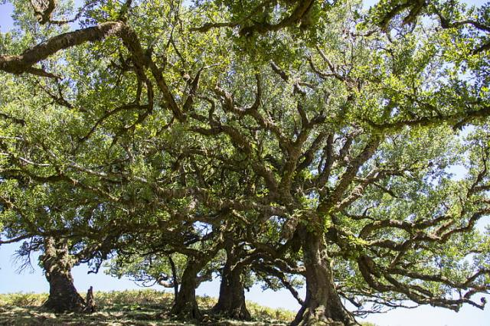

LAMA
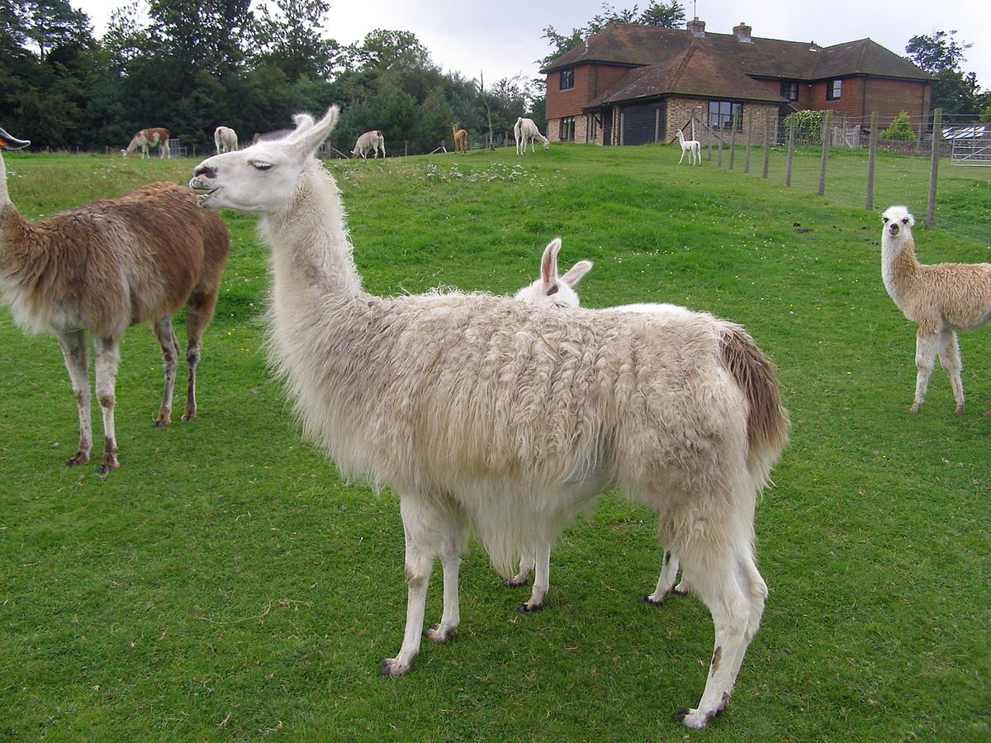
JAGUAR
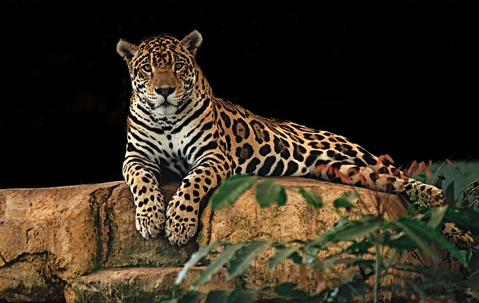
PANCERNIK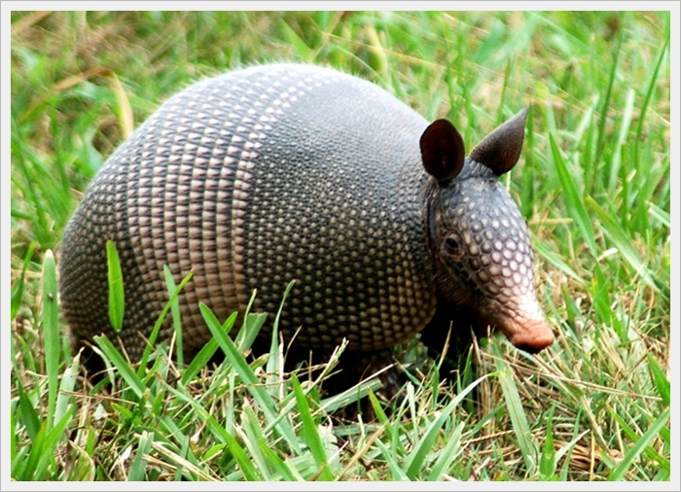WĘŻE
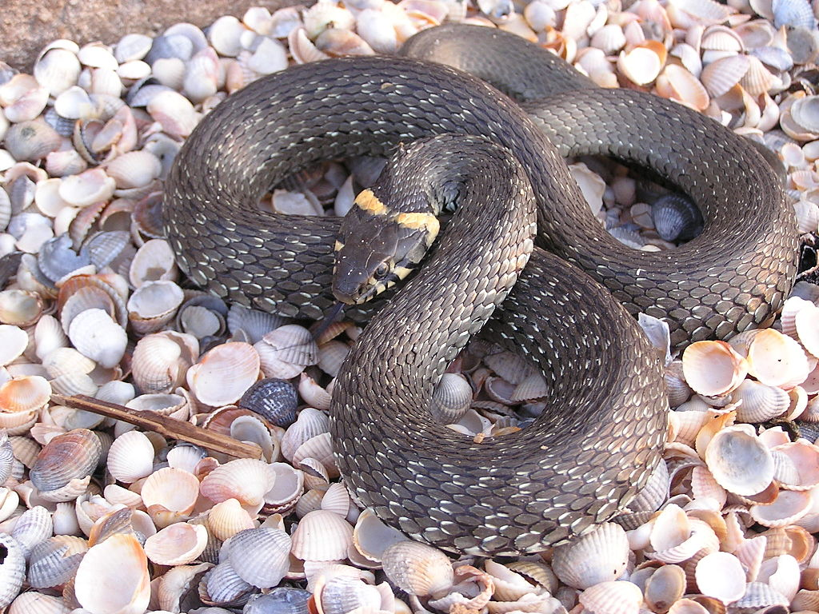

TUKAN
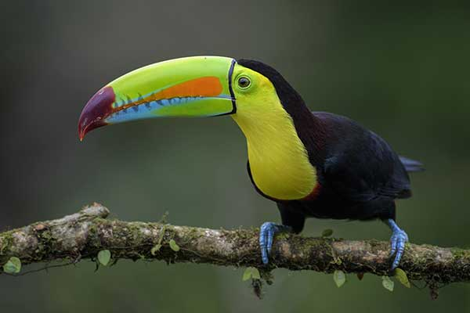
KOLIBER
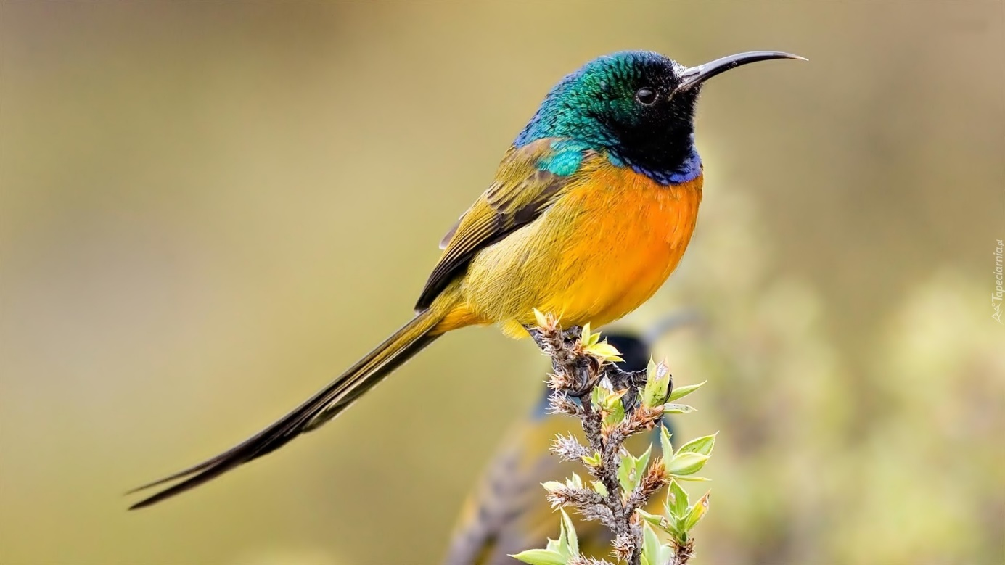

PAPUGA
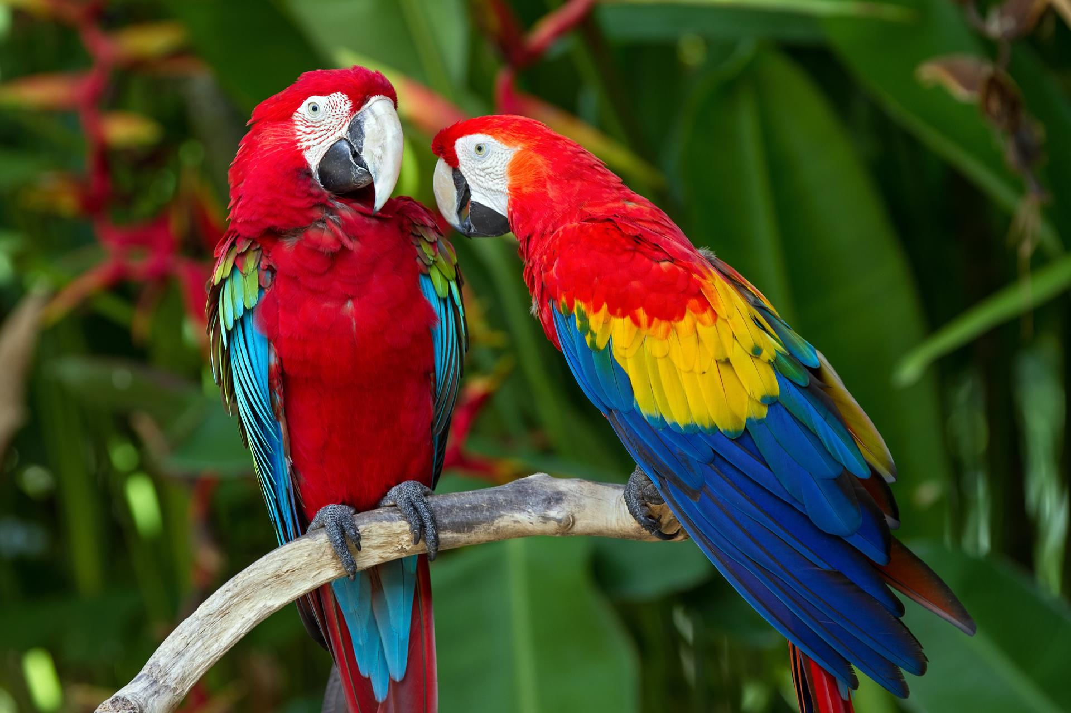
PIRANIA
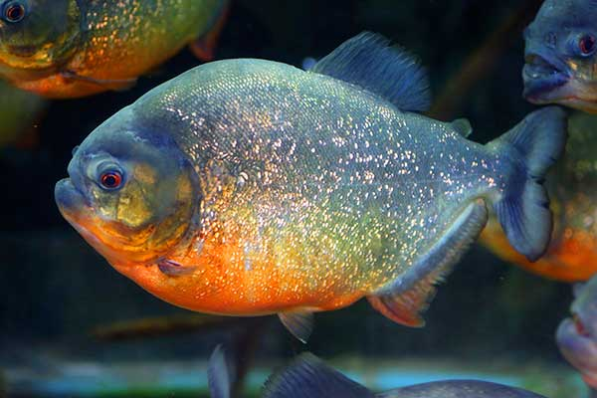

„Argentyna” – opowiadanie rodzica
Oglądanie mapy, wskazywanie położenia Argentyny i opowiadanie o Argentynie w oparciu o obrazki.
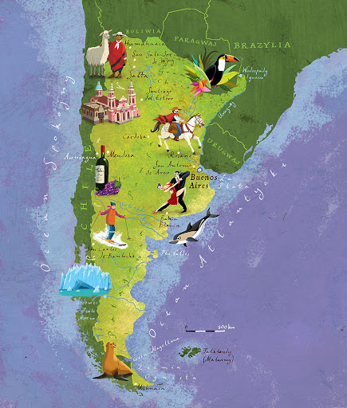
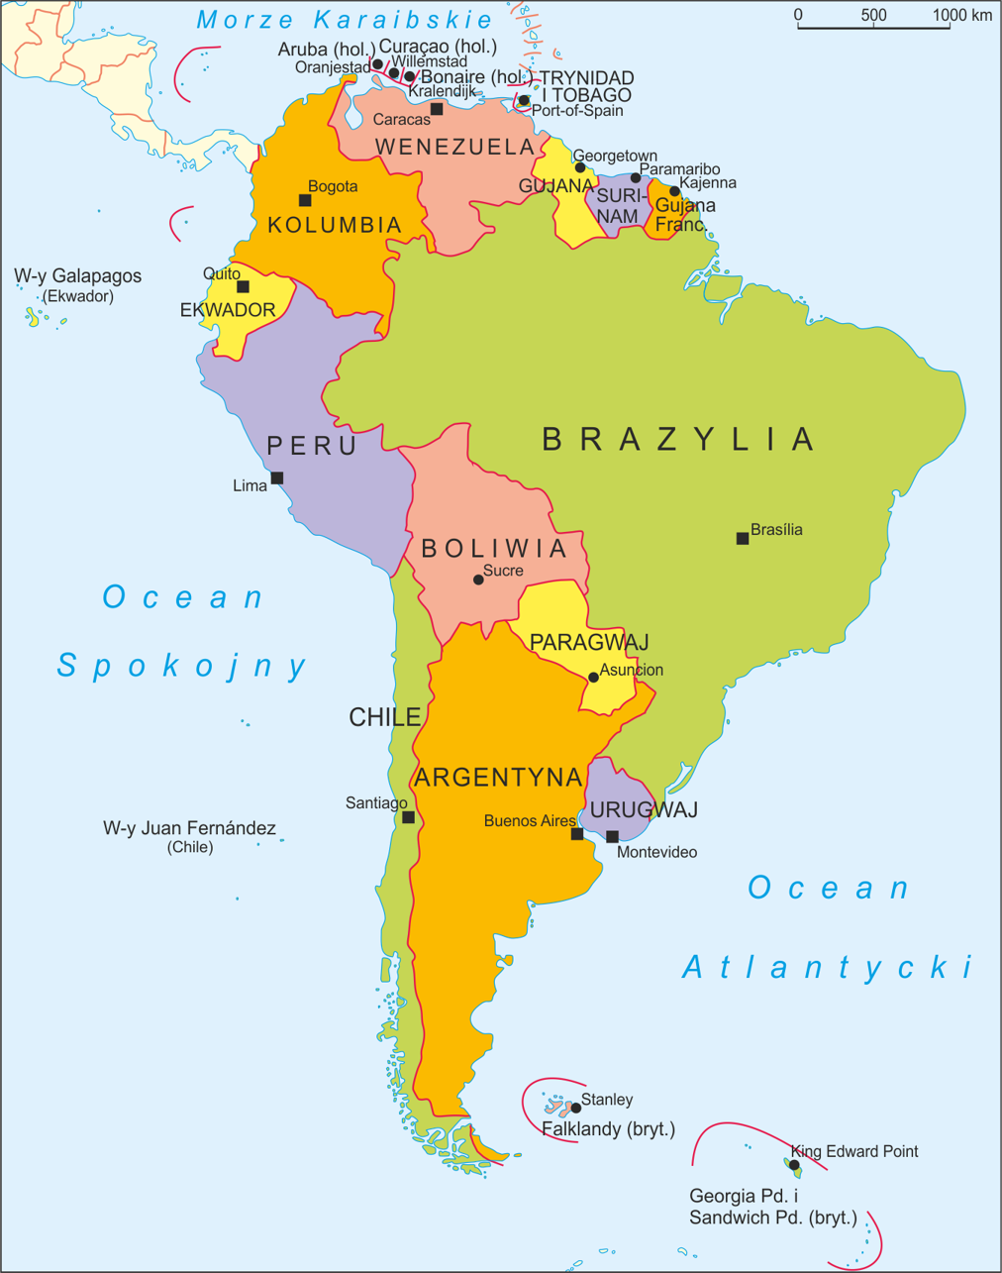
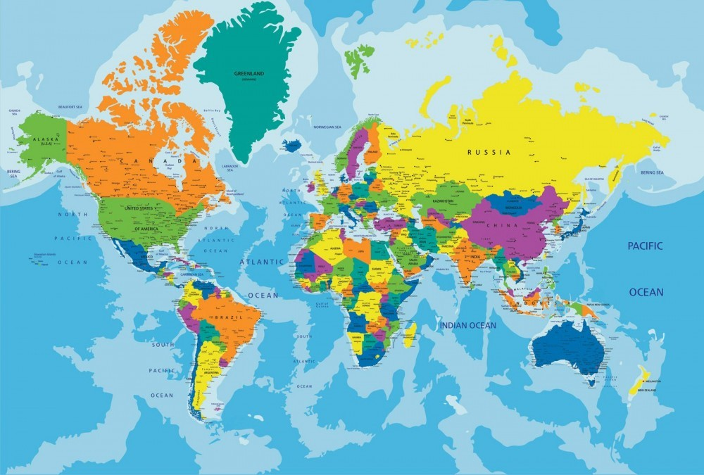
„Lornetka przyda się na wakacjach” – praca plastyczno – techniczna.
Dzieci wykonują lornetkę, poprzez sklejenie dwóch rolek po papierze toaletowym i ozdabiają według własnych pomysłów.

Praca w domu
5- latek (cz.4 s.36.)
4-latek (cz.4 s.44.)

ZABAWY RUCHOWE

https://www.youtube.com/watch?v=oGJg1RSOof4

https://www.youtube.com/watch?v=BEu1WLjOokY

https://www.youtube.com/watch?v=3MiyEskvmm8

https://www.youtube.com/watch?v=EuCip5y1464

ŻYCZYMY UDANEJ ZABAWY!😊😊😊

